





Digital HaïTian Gourde



MASTER 2 MIAGE MBDS

2019-2020

Auteurs :

Thomas BEATINI  
Arnaud FERNANDEZ  
Chloé MACCARINELLI  
Cédric ORTEGA

Tuteurs :

Gabriel MOPOLO-MOKE

Alexandre MAISONOBE

Gaëtan LESCOUFLAIR

Table des matières

I. Introduction 2

II. Etat de l’art 3

1) La blockchain 3

A. Définition 3

B. Les règles de consensus 3

C. Les types de blockchains 4

1. PUBLIQUE 4

2. PRIVE ("DISTRIBUTED LEDGER TECHNOLOGY" (DLT)) 4

D. Critères relatifs à notre projet 6

2) La crypto-monnaie 6

A. Définition 6

B. Les différentes crypto-monnaies 7

C. Critères relatifs à notre projet 7

III. Etude de l’existant 8

1) L’environnement 8

A. aaaa 8

B. bbbb 8

C. cccc 8

2) Les fonctionnalités 8

A. aaaa 8

B. bbb 8

C. cccccc 8

IV. Webographie 8

V. Annexes 9

# Introduction

blablalblalblalbla

# Etat de l’art

# La blockchain

## Définition

*« La blockchain est une technologie de stockage et de transmission d’informations, transparente, sécurisée, et fonctionnant sans organe central de contrôle.*

*Par extension, une blockchain constitue une base de données qui contient l’historique de tous les échanges effectués entre ses utilisateurs depuis sa création. Cette base de données est sécurisée et distribuée : elle est partagée par ses différents utilisateurs, sans intermédiaire, ce qui permet à chacun de vérifier la validité de la chaîne. »* *(Définition de Blockchain France)*

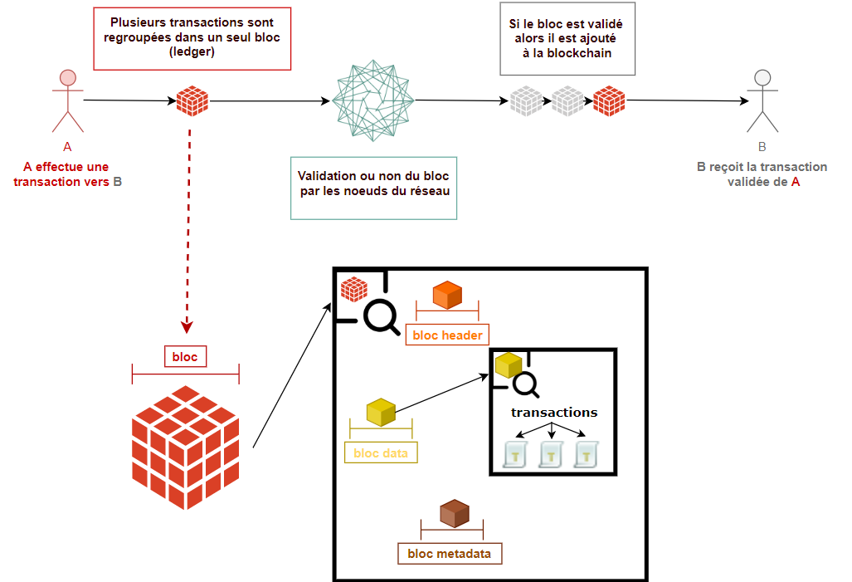

**Figure 1 : Fonctionnement d'une blockchain**

## Les règles de consensus

Les règles de consensus désignent le protocole selon lequel un individu sera choisi pour ajouter son bloc à la blockchain. Ce sont les règles de consensus qui assurent la sécurité du réseau et dissuadent la falsification des blocs.

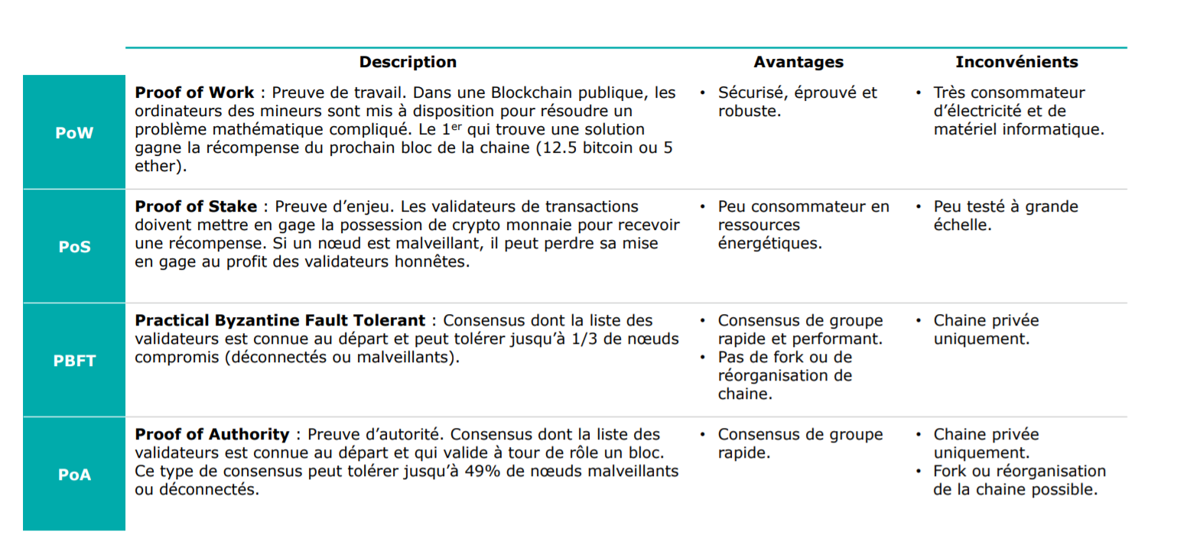

**Figure 2 : Les différentes règles de consensus (La Blockchain- Panorama des technologies existantes © 2017 Deloitte SAS)**

## Les types de blockchains

### PUBLIQUE

La blockchain dites « publique » est la blockchain d’origine, elle est totalement décentralisée. C’est-à-dire que tout le monde peut lire, effectuer des transactions et participer au processus de validation de blocs, qui seront ou non ajoutés à la blockchain. Tous les acteurs sont égalitaires vis-à-vis de leur participation dans le réseau.

Exemples : Bitcoin, Ethereum, Litecoin, etc.

### PRIVE ("DISTRIBUTED LEDGER TECHNOLOGY" (DLT))

Depuis 2015 les blockchains partiellement décentralisées ou centralisées se développent et offrent de nombreux avantages :

* Gouvernance simplifiée
* Acteurs connus
* Coûts réduits
* Rapidité
* Confidentialité

Exemples : Hyperledger , Corda, monex , B3i, R3, Labchain, etc.

#### BLOCKCHAIN DE CONSORTIUM (SEMI-PRIVE)

La blockchain dites « de consortium » limite et sélectionne le nombre de participants du processus d’approbation et la règles de la majorité ne s’impose pas. La lecture des blocs est publique, réservé aux participants ou hybride. Ce type de blockchain est principalement utilisé dans le secteur bancaire.

Exemples : R3 (banques), EWF (énergie), B3i (assurance), Corda.

Il y a certains inconvénients, étant donné que la création de bloc est facilitée (une signature suffit), il est possible de créer autant de chaines que possible. De fait si l’on venait à ouvrir la blockchain en lecture à des tiers (clients, auditeurs), ceux-ci n’auraient aucun moyen de vérifier que les données qu’ils consultent soient en provenance de chaine légitime. On pourrait donc se retrouver dans un système de Ponzi (montage financier frauduleux qui consiste à rémunérer les investissements des clients essentiellement par les fonds procurés par les nouveaux entrants).

#### BLOCKCHAIN TOTALEMENT PRIVEE

La blockchain dites « privée » va autoriser un nombre limité et prédéfini d’acteurs. C’est une seule organisation qui va autoriser ou non la possibilité d’effectuer des transactions ou même de participer à la validation de blocs.

Exemples : Hyperledger Fabric, Corda, OpenChain, etc.

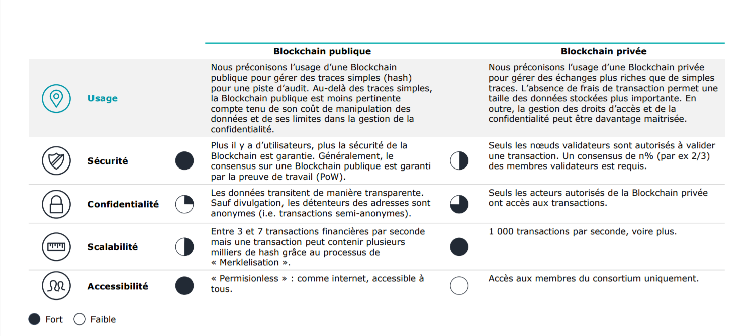

**Figure 3  : Différences entre blockchain privée et publique (La Blockchain- Panorama des technologies existantes © 2017 Deloitte SAS)**

# La crypto-monnaie

## Définition

Une cryptomonnaie est une monnaie virtuelle, elle ne dispose donc pas de support physique. Elle permet de réaliser des transactions financières, des achats, des virements, ou du stockage de valeur, comme la monnaie traditionnelle.

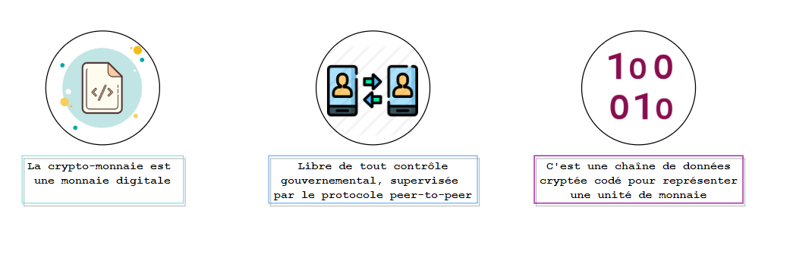

**Figure 4 : Qu'est-ce que la crypto-monnaie ?**

La cryptomonnaie est cryptée et peut être utilisée uniquement par les personnes détenant le code de décryptage. Il peut s’agir d’un mot de passe, d’une empreinte digitale ou de tout autre élément permettant de s’identifier. Contrairement à la monnaie classique, les transactions sont très rapides, très peu couteuses et se font dans l’anonymat total. Grâce au système de cryptographie, les transactions ne peuvent pas non plus être falsifiées.

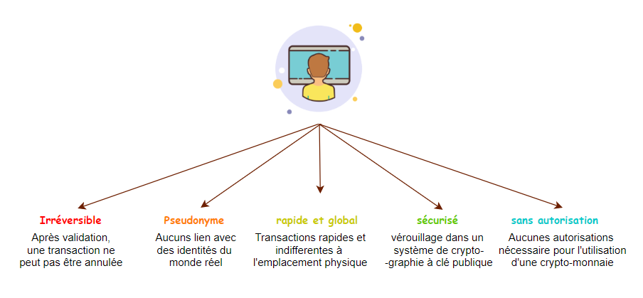

**Figure 5: Des possibilités technologiques révolutionnaires**

## Les différentes crypto-monnaies

Ci-dessous un classement des crypto-monnaies en fonction de leur valorisation boursière.

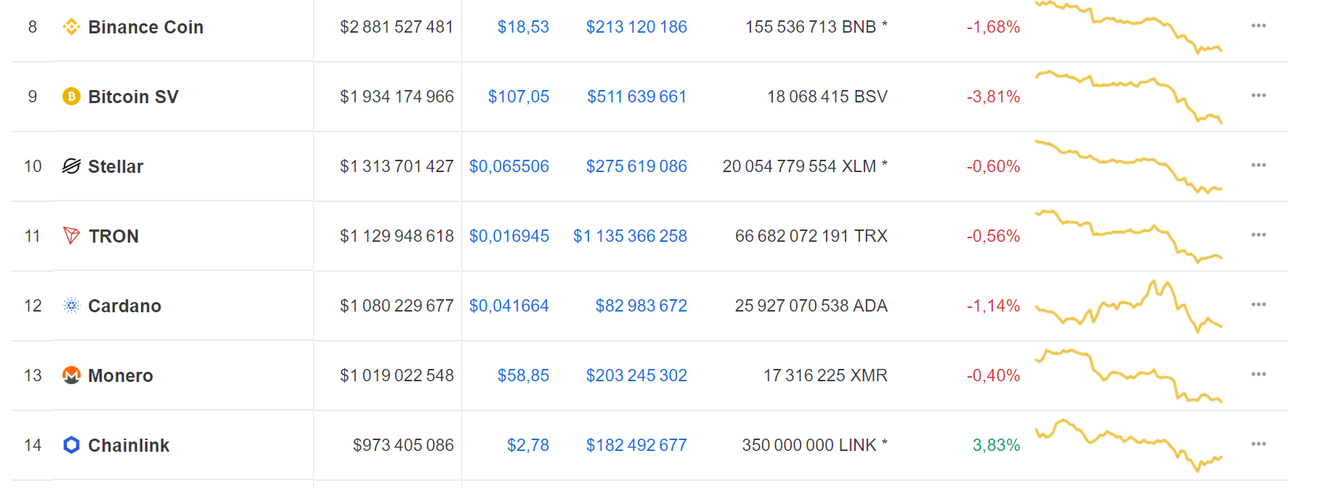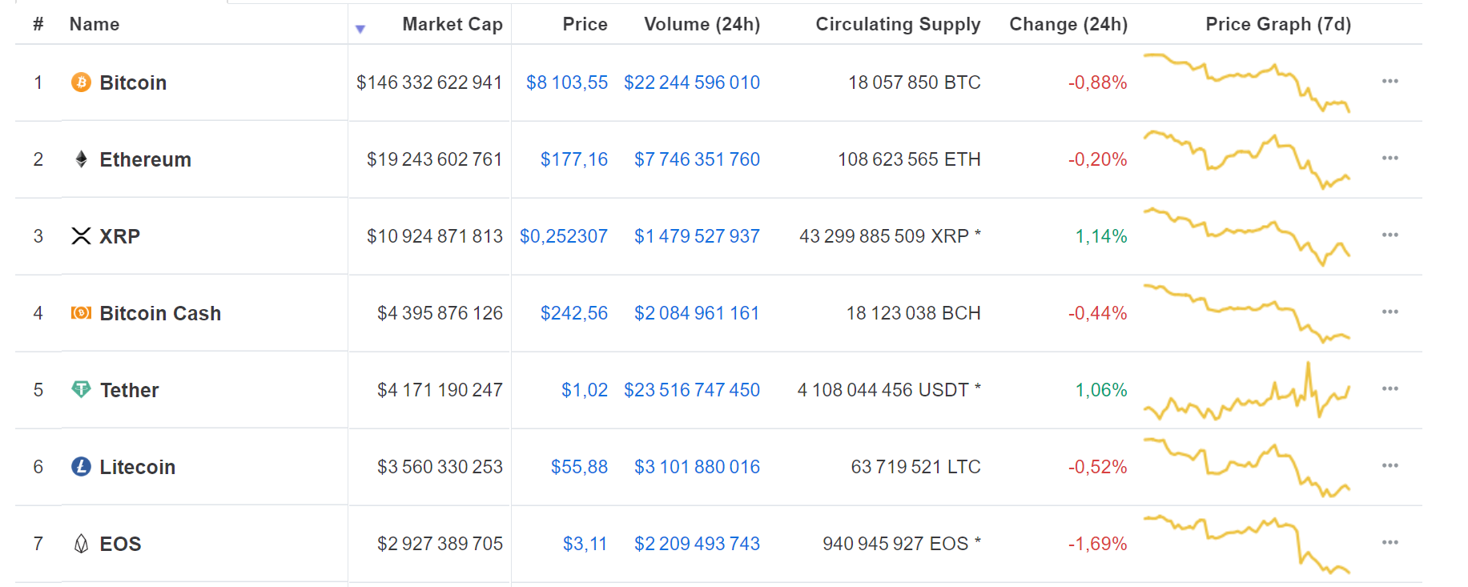

## Critères relatifs à notre projet

Nous nous basons sur des crypto-monnaies d’états en circulation.

Les critères de comparaisons seront les suivants :

* Plateforme : indique sur quelle blockchain la crypto-monnaie s’appuie
* Objectif : indique dans quel cadre la crypto-monnaie a été créée et quels sont les objectifs du projet
* Type blockchain : privée, publique ou de consortium
* Caractère social : indique si le projet pour lequel a été créé la crypto-monnaie est à but non lucratif



# Etude de l’existant

# L’environnement

## aaaa

## bbbb

## cccc

# Les fonctionnalités

## aaaa

## bbb

## cccccc

# Webographie

* <https://blockchainfrance.net> , Blockchain France

# Annexes